Proyecto: Diseño de un videojuego con pygame
Francisco Salvador Perez Perez, Estudiante universitario, Juan Francisco Torres, Estudiante universitario
Universidad Iberoamericana
Resumen— Este ensayodescribe el desarrollo de un proyecto interactivo que implementa una interfaz gráfica para un juego simple. Utilizando Pygame, una popular biblioteca de Python para el desarrollo de videojuegos, creamos un sistema que incluye varias pantallas, un menú principal, y una pantalla de opciones para ajustar el volumen además del juego en si mismo, diseñado por los participantes. El objetivo principal del proyecto fue la familiarización con la creación de interfaces gráficas interactivas y la integración de música e imágenes en videojuegos, asi como sus algoritmos y su proceso de elaboración
Palabras clave: videojuego, pygame , libreria
Abstract-- This paper describes the development of an interactive project that implements a graphical interface for a simple game. Using Pygame, a popular Python library for video game development, we created a system that includes several screens, a main menu, and an options screen to adjust the volume in addition to the game itself designed by this group participants. The main objective of this project was to familiarize ourselves with the creation of interactive graphical interfaces and the integration of music and images in games as well as their algorithms and their development process.
Key words: videogame, pygame , library

Introducción
Este proyecto tiene como objetivo el desarrollo de un videojuego interactivo utilizando la biblioteca de Python, Pygame, como herramienta principal para la creación de interfaces gráficas y la implementación de mecánicas de juego. En el contexto de este proyecto, se ha diseñado un juego que combina elementos de interacción básica, control de objetos en pantalla y un sistema de menús que simula una interfaz de inicio de sesión, opciones de volumen y un sistema de puntuaciones.
El juego permite la interacción del usuario mediante teclas del teclado para realizar diversas acciones dentro del entorno, como la captura de objetos que caen desde la parte superior de la pantalla. A lo largo del desarrollo, se ha incorporado una funcionalidad de música y sonidos que enriquecen la experiencia del jugador, ofreciendo un ambiente inmersivo y dinámico. Adicionalmente, se ha incluido un sistema de opciones que permite ajustar el volumen del juego y la música, junto con un mecanismo de navegación a través de diferentes pantallas, que simulan un menú principal y una pantalla de ajustes.
Este tipo de proyectos es particularmente relevante en el ámbito académico, pues permite ilustrar de manera práctica cómo la programación orientada a objetos, el manejo de eventos y la interacción gráfica pueden combinarse para desarrollar aplicaciones interactivas de bajo nivel. Además, ofrece un espacio para explorar conceptos de diseño de interfaces de usuario, control de eventos y gestión de recursos multimedia.
Este trabajo está dirigido a la demostración de cómo una serie de elementos gráficos y de sonido pueden ser integrados de forma coherente y funcional, utilizando herramientas estándar en el desarrollo de software y visualización de contenido.

y

Metodología
La metodología adoptada para el desarrollo de este proyecto se centró en la creación de una aplicación interactiva utilizando la biblioteca Pygame, un módulo de Python que permite el desarrollo de videojuegos y aplicaciones multimedia de forma eficiente. La implementación se realizó en varias fases, en las cuales se fueron abordando diferentes aspectos del juego, como la interfaz de usuario, la lógica de juego, el control de eventos y la integración de recursos multimedia como sonidos y gráficos.
- Fase de diseño: En esta etapa, se definió la estructura básica del juego, identificando los componentes necesarios para la funcionalidad del mismo. Se pensó en una interfaz de usuario sencilla, con un menú principal y una pantalla de ajustes. Además, se determinaron las mecánicas del juego, como la caída de objetos desde la parte superior de la pantalla y la necesidad de presionar las teclas correspondientes para acumular puntos.

- Música a la moda : para este proyecto buscamos que este asociados con la juventud por ello implementamos música que están en tendencia para que sea mas
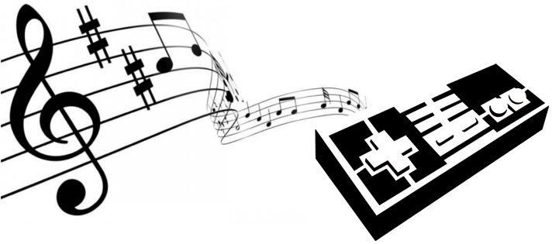
- Interactivo y entretenido : en este proyecto buscamos que el juego sea entretenido y pueda que el usuario agilice algunas habilidades
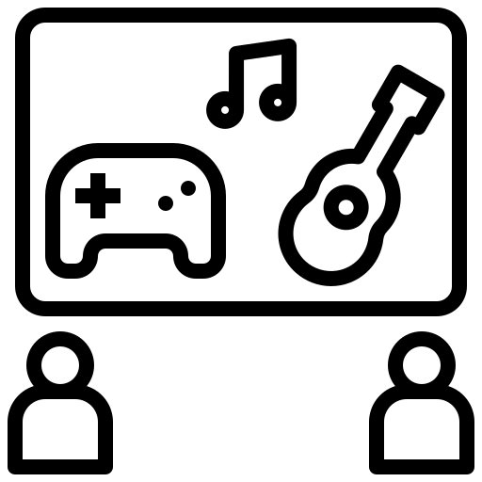
- Interfaz amigable: también intentamos buscar un interfaz mas amigable donde el usuario se sienta cómodo y entienda como jugarlo
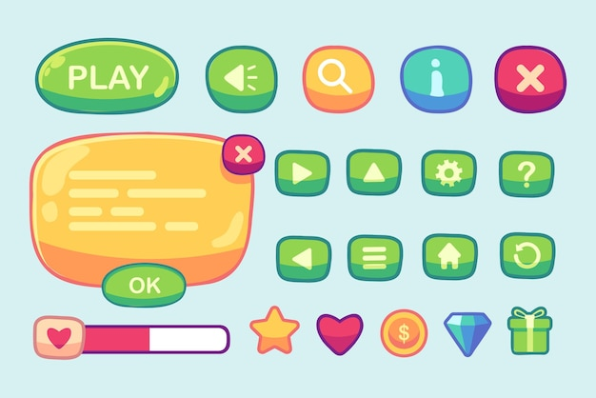
- Ayuda visual : en nuestro proyecto buscamos ayudar al usuario al entender que cada ves que hace un combo mejora por ello pusimos ayudas visuales como reconocer los aciertos y fallos de forma mas fácil sin tener que pausar el juego o dejar de jugarlo
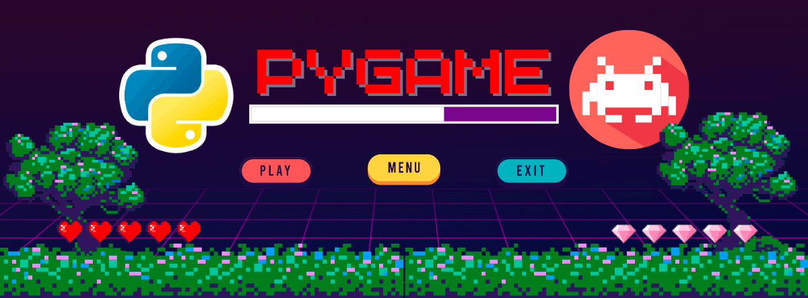

Discusión
En este estudio, se ha creado un juego interactivo empleando Pygame, una librería de Python que simplifica la elaboración de videojuegos y aplicaciones de carácter gráfico. Durante este proyecto, se han investigado diversas facetas esenciales del desarrollo de videojuegos, tales como la puesta en marcha de interfaces de usuario, la lógica de los juegos, la administración de eventos y la incorporación de elementos multimedia como sonidos y gráficos. El propósito de este debate es meditar sobre los logros alcanzados, las enseñanzas adquiridas, los desafíos superados y el efecto de emplear Pygame en este tipo de proyectos.
1. El Procedimiento de Creación en Pygame La creación de un videojuego requiere una serie de fases, desde la idea inicial hasta su ejecución y los ensayos. Cada fase del procedimiento demanda una meticulosa organización y un énfasis en los aspectos técnicos y estéticos para conseguir una experiencia de usuario fluida y cautivadora. En este proyecto, el uso de Pygame facilitó la gestión eficaz de cada uno de estos componentes. 1.1Diseño Visual e Interfaz de Usuario 1.1 La interfaz de usuario (UI) es un elemento esencial en cualquier juego, dado que constituye el portal hacia la experiencia interactiva. En esta situación, se diseñó la interfaz del juego para ser sencilla pero efectiva. Se implementaron menús, botones interactivos y pantallas de transición que contribuyen a que la navegación en el juego sea suave y cautivadora. La habilidad de Pygame para manejar gráficos 2D resultó fundamental en el desarrollo de una interfaz visual.
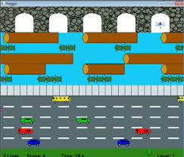

1.2 La Lógica del Juego y la Regulación de Eventos La evolución de la lógica del juego, o sea, el mecanismo a través del cual el jugador interactúa con el juego, fue otro de los elementos que se trató en este proyecto. La desaparición de objetos en la pantalla, la reacción a las teclas pulsadas y el incremento del puntaje son solo algunas de las técnicas que se aplicaron a través de las funciones de Pygame. Pygame proporciona una administración sólida de eventos mediante la función pygame.evento (), lo que simplifica la recopilación de entradas del usuario, ya sea mediante el teclado o el ratón. En este proyecto, se empleó esta característica para identificar cuando el jugador pulsaba una tecla determinada para atrapar un objeto que se desplomaba.

1.3 Música y Sonido Una de las particularidades que potencia la experiencia de juego es la incorporación de sonidos y melodías. En este trabajo, se incorporaron dos clases de sonidos: efectos de sonido y música de fondo. Se utiliza pygame.mixer.music para reproducir la música de fondo en un ciclo continuo, mientras que los efectos sonoros se activan en instantes concretos, como cuando el jugador acerta un objeto o cuando un objeto se escapa de la pantalla. Es crucial la selección de la música y los efectos sonoros para la inmersión en el juego, dado que estos componentes generan un ambiente y comunican sentimientos que pueden potenciar la experiencia del jugador. No obstante, la incorporación de sonidos también presentó retos en cuanto a la sincronización con los sucesos.
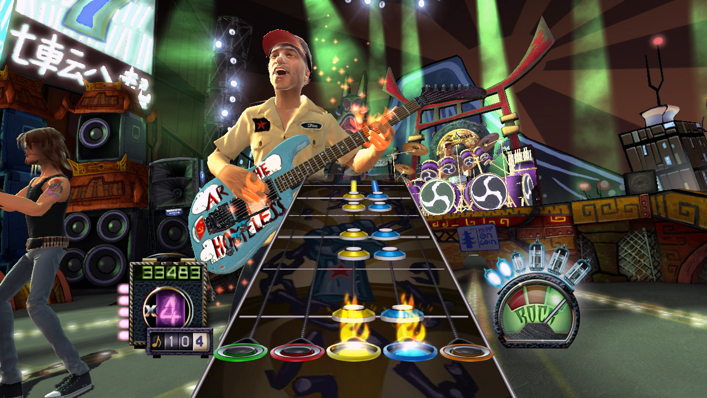

1.4 Obstáculos y Restricciones del Proyecto Pese a que la implementación de Pygame facilitó un desarrollo ágil y eficaz del juego, también surgieron algunos retos. Uno de los desafíos más habituales fue la optimización del desempeño, en particular al gestionar varios objetos y gráficos en pantalla. Conforme se incorporaban más componentes al juego, como los bloques moviéndose, empezaron a aparecer indicios de reducción en la tasa de fotogramas por segundo (FPS), lo cual impactaba de manera negativa en la experiencia de juego. Esto representa un reto intrínseco en el desarrollo de juegos 2D, y puede ser reducido a través de la optimización del código, una gestión eficaz de las imágenes y la implementación de métodos de actualización de pantalla que den prioridad a lo fundamental.

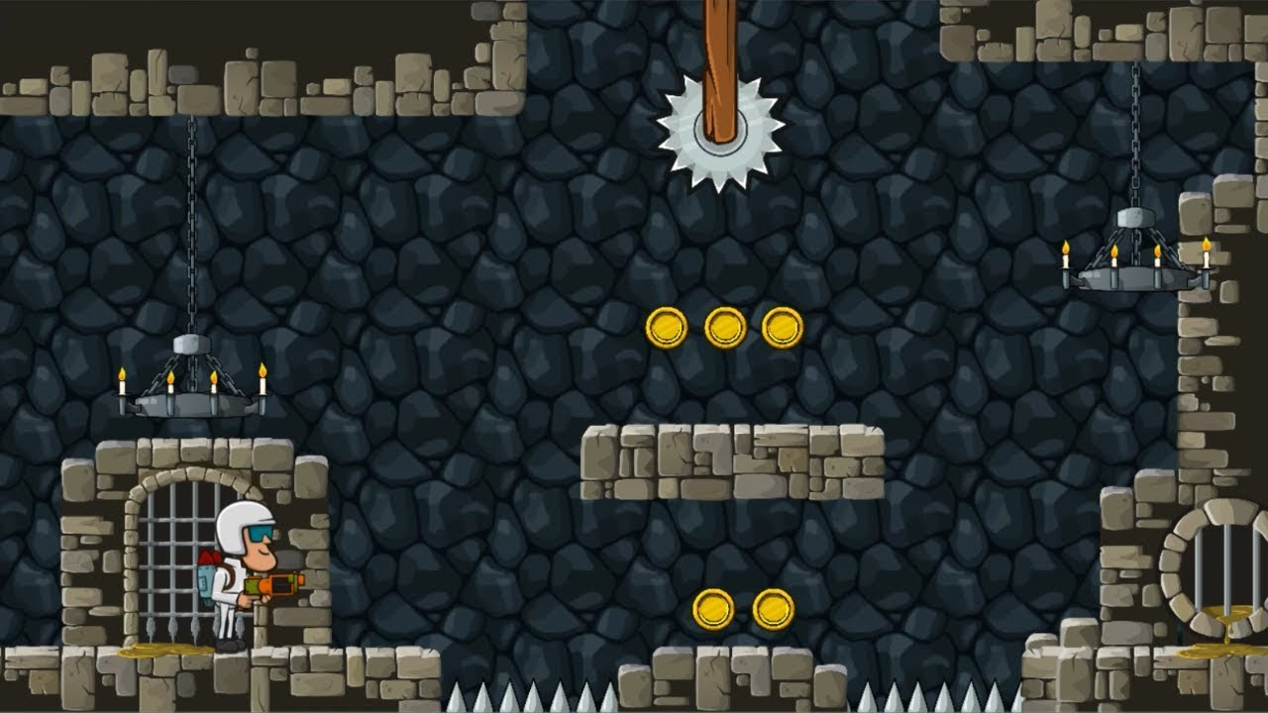
2. Ventajas de la Implementación de Pygame en la Creación de Juegos Pygame es una herramienta potente y asequible que facilita a los programadores la creación de videojuegos con un conocimiento elemental de Python. Una de las mayores fortalezas de Pygame radica en su versatilidad y sencillez. En contraste con otras herramientas de desarrollo de juegos más sofisticadas, Pygame posibilita la creación acelerada de prototipos, lo que promueve la experimentación y la puesta en práctica de conceptos novedosos. Esto es especialmente útil en contextos educativos y de investigación, donde la meta no siempre es desarrollar un juego comercial, sino indagar en principios de programación y diseño de software.
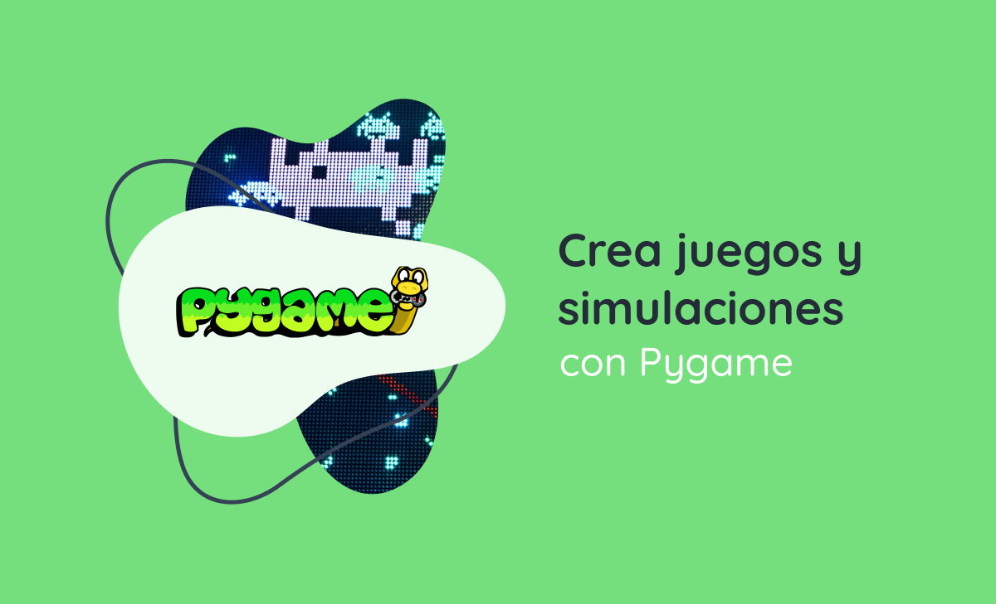

Conclusiones
Este proyecto ha representado una experiencia educativa de gran valor, al brindarnos la oportunidad de explorar la creación de videojuegos a través de la biblioteca Pygame. Mediante este procedimiento, hemos conseguido entender los distintos elementos requeridos para desarrollar una experiencia interactiva en el juego, tales como la codificación en Python, la creación de la interfaz, la incorporación de gráficos y la administración de eventos. Adicionalmente, se ha enfatizado el valor de cada fase del desarrollo y se han reconocido varios desafíos, lo que ha fomentado una reflexión intensa acerca de las habilidades y restricciones de Pygame como instrumento para la elaboración de videojuegos. 1. Logros Alcanzados El propósito principal de este proyecto era desarrollar un videojuego interactivo, y en este aspecto, se alcanzaron varios progresos relevantes. Uno de los éxitos más destacados fue la creación de una interfaz completa para el usuario, con pantallas de inicio, menús y botones interactivos que simplificaron la navegación de este. Pygame demostró ser una herramienta altamente eficaz para desarrollar esta interfaz sin problemas extra, facilitando una integración suave con la lógica del juego.
Otra característica fundamental fue la aplicación de la lógica del juego. La habilidad de Pygame para gestionar eventos y modificar objetos en la pantalla facilitó una experiencia de juego sin contratiempos, mejorando tanto la interacción del jugador como la administración de los puntos y las estructuras internas del juego. Todo esto se consiguió sin requerir de tecnologías más sofisticadas, evidenciando la adaptabilidad de Pygame para proyectos sencillos pero eficaces.
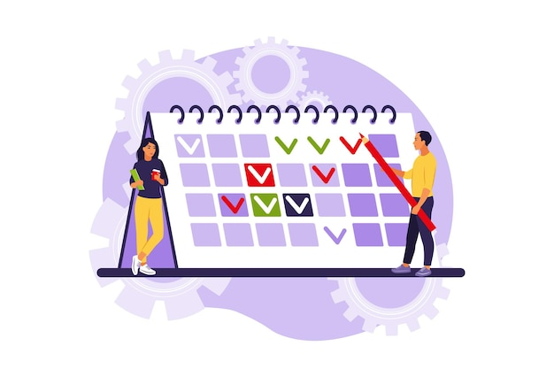
2. El desarrollo de este proyecto nos proporcionó múltiples enseñanzas significativas, que no solo potenciaron nuestras capacidades en programación, sino también en el diseño y la organización de proyectos. Una de las enseñanzas más sobresalientes fue la importancia de estructurar y organizar el proyecto desde sus inicios. Para prevenir obstáculos en el trayecto, fue esencial poseer un diseño preciso del juego, estableciendo las técnicas y la estética antes de iniciar la programación.
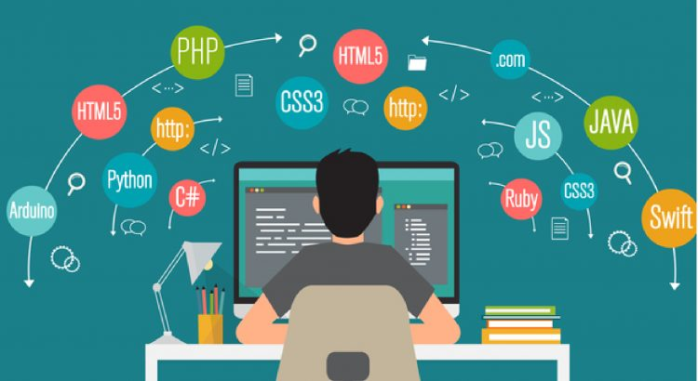
3. Obstáculos y Resoluciones Durante el desarrollo del proyecto, surgieron diversos desafíos que exigieron la implementación de soluciones innovadoras. La sincronización de los sucesos del usuario y la renovación visual representó uno de los desafíos más significativos. Para mantener el juego dinámico e interactivo, se necesitaban modificaciones constantes en la gestión de entradas y actualizaciones. Esto se consiguió mediante un control minucioso del ritmo de los eventos y la utilización de cronómetros. La administración del sonido también supuso un reto. Pese a que Pygame proporciona compatibilidad con audio, la incorporación de efectos sonoros y música en tiempo real causó inconvenientes en el rendimiento. Se logró a través de la mejora en la carga y reproducción de los sonidos, asegurando que no impactaran en la rapidez del juego.


4.Pygame como Instrumento de Enseñanza . Una de las facetas más significativas del proyecto fue el uso de Pygame como instrumento de desarrollo. Esta librería, que utiliza Python, se presenta como una alternativa asequible y didáctica, particularmente para estudiantes y novatos en la creación de videojuegos como nosotros en estos casos que nos ayudo a una comprensión mas sencilla . Su sencillez de manejo y su exhaustiva documentación facilitan a los desarrolladores principiantes el aprendizaje rápido de las bases del diseño de juegos sin la necesidad de utilizar tecnologías más sofisticadas desde el comienzo. La sencillez de Pygame también la hace una herramienta ideal para la instrucción. Los alumnos pueden concentrarse en adquirir conocimientos fundamentales de programación como la administración de eventos, la elaboración de interfaces de usuario y la administración de recursos sin sobrecargarse con la complejidad de otros métodos
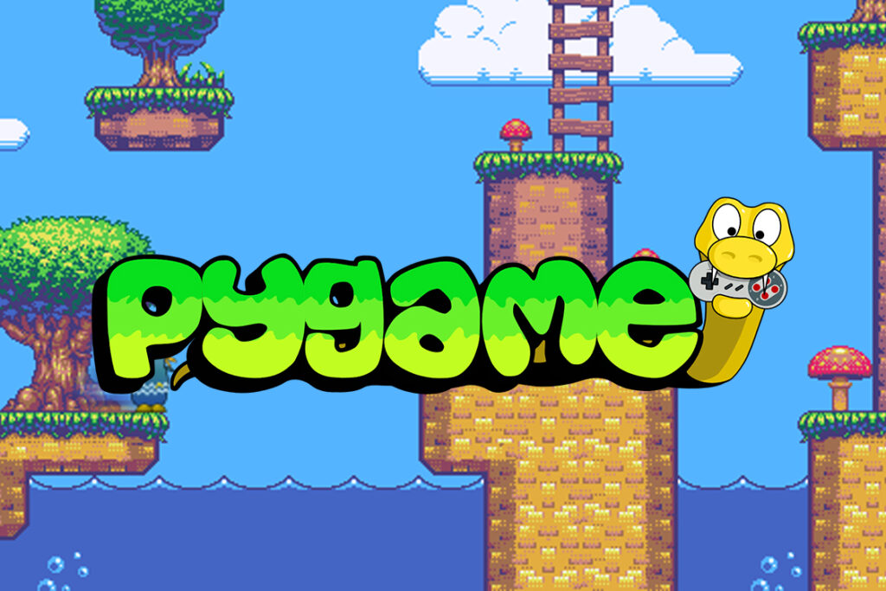

5.Efecto e importancia del Proyecto este tipo de iniciativas generan un efecto considerable en el sector educativo y laboral. En términos educativos, el proyecto facilita a los alumnos el desarrollo de competencias fundamentales en programación y diseño de software, al mismo tiempo que fomenta la creatividad y la solución de problemas. El desarrollo de un videojuego, incluso uno sencillo, ofrece una introducción a conceptos más avanzados, como la inteligencia artificial, la creación de universos en 3D, o la elaboración de juegos de multiplayer en línea. En el contexto laboral, los saberes obtenidos durante la realización de este proyecto son esenciales. El ámbito de trabajo en el ámbito de la programación y el desarrollo de videojuegos es extenso, y los programadores experimentados en Pygame cuentan con amplia experiencia.
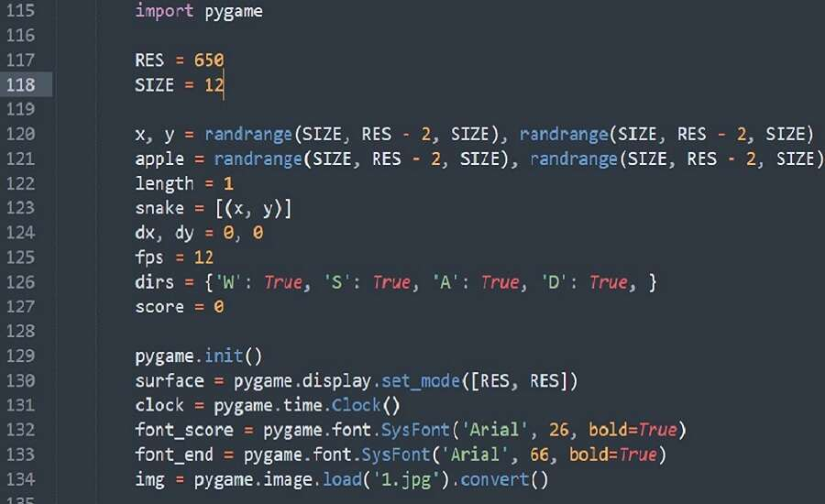

- Obstáculos y Zonas para la Mejora Pese a los éxitos obtenidos, este proyecto tiene diversas restricciones que podrían ser mejoradas en versiones futuras. Por ejemplo, el juego creado es de naturaleza sencilla, careciendo de componentes sofisticados como gráficos tridimensionales o inteligencia artificial sofisticada. Pese a que Pygame es una magnífica alternativa para juegos 2D básicos, sus habilidades se encuentran restringidas cuando se buscan generar experiencias más envolventes o minuciosas. Para vencer estas restricciones, se podría considerar la utilización de otros motores de desarrollo más sofisticados como Unity o Unreal Engine, que proporcionan mayores habilidades gráficas y de procesamiento. Adicionalmente, el juego podría aprovechar una mayor diversidad de características, tales como más niveles, una trama más detallada, o la incorporación de modos de juego en equipo, lo que incrementaría la rejugabilidad.
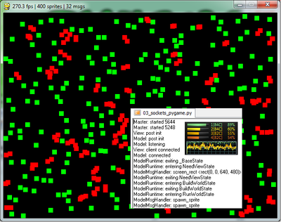

Referencias
• Tutorial en Español - Pygame - Curso Completo para Principiantes
Canal de YouTube: Programación con Python y Pygame (2020). Tutorial Pygame - Curso Completo para Principiantes [Video]. Recuperado de https://www.youtube.com/watch?v=FfWpgLFMI7w
• Curso de Pygame en Español
Canal de YouTube: Código Facilito (2021). Curso de Pygame en Español. Recuperado de https://www.youtube.com/watch?v=BOq5X0brcpo
• Introducción a la Programación de Videojuegos con Python
Canal de YouTube: Programación Fácil (2019). Introducción a la Programación de Videojuegos con Python. Recuperado de https://www.youtube.com/watch?v=gkI_67szC6A
•

• Pygame Documentation
Pygame. (n.d.). Pygame Documentation. Recuperado de https://www.pygame.org/docs/
• Pygame Beginner's Tutorials
Pygame. (n.d.). Pygame Tutorials for Beginners. Recuperado de https://www.pygame.org/wiki/BeginnerProgrammers
• Making Games with Python & Pygame
Sweigart, A. (n.d.). Making Games with Python & Pygame. Recuperado de https://inventwithpython.com/pygame/

 

